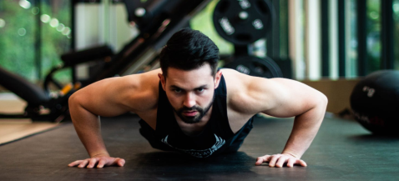
Kāpēc mums vajag vingrot?
1. Vingrojumiem jāiekļauj intensīvās (piemēram, skriešanas) slodzes un prasmju apguves (piemēram, regbija vai hokeja) kombinācija. Veiciet tos kopā (regbijs vai hokejs) vai atsevišķi (skriešana, kāpšana, skrituļošana)! Prasmes rada jaunus ceļus smadzenēs, liekot tām darboties labāk. Slodzes vingrinājumus ir ieteicams veikt 30 minūtes 5 reizes nedēļā.
2. Vingrojumi palīdz mums mācīties.
- Vingrojumi veicina jaunu smadzeņu šūnu augšanu, palīdzot mums domāt jaunos veidos.
- Vingrojumi stimulē modrību, uzmanību un motivāciju, kas ir svarīgi mācībām.
3. Vingrojumi padara mūs radošākus.
- Pētījumi rāda, ka cilvēki spēj izdomāt jaunas atbildes uz vecām problēmām – viņi var domāt ārpus rāmjiem, ja 30 minūtes ir skrējuši.
4. Vingrojumi uzlabo lēmumu pieņemšanu.
- Vingrojot tiek atbrīvots dopamīns, smadzeņu atlīdzības viela, kas palīdz mums pieņemt pārdomātus, atbilstīgus, nevis nejaušus vai riskantus lēmumus.
5. Vingrojumi ierobežo stresu, trauksmi un depresiju un uzlabo garastāvokli.
- Vingrojot izdalās serotonīns, kas palīdz mums saglabāt mieru un justies labi. Ir pierādīts, ka vingrinājumi depresijas novēršanā ir efektīvāki nekā zāles.
6. Vingrojumi stiprina imūnsistēmu.
- Vingrojumi stimulē T šūnu atbrīvošanos, kas cīnās ar slimībām. Tie aktivizē arī šūnas, kas atjauno bojātos audus.
7. Vingrojumi stiprina muskuļu un skeleta sistēmu, padarot mūs stiprākus.
8. Vingrojumi samazina sirds slimību un dažu vēža risku.
9. Vingrojumi veicina labāku miegu.
- Vingrojumi rada dabisku nogurumu, kā arī, atbrīvojot serotonīnu, tie mūs nomierina, lai varam atpūsties un ātri aizmigt.
10. Vingrojumi palīdz mums saglabāt veselīgu svaru.

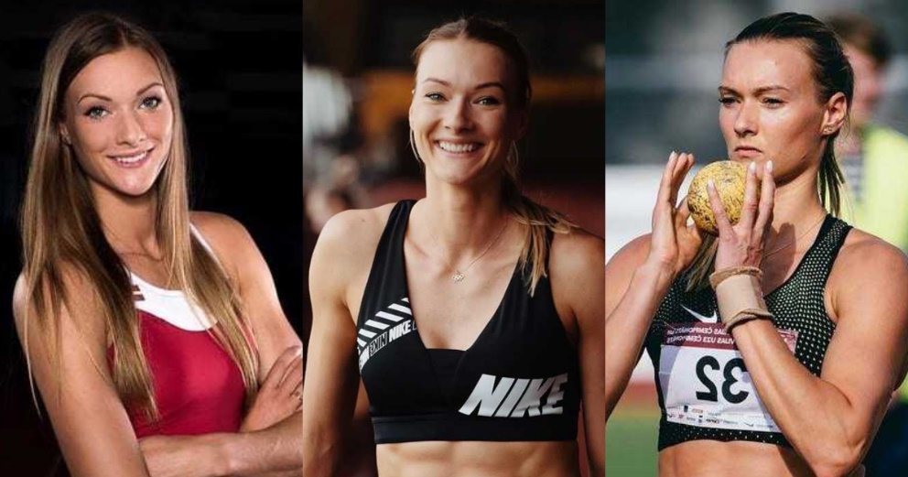
Laura Ikauniece: 2015. un 2016. gadā vieglatlēte atzīta par Latvijas labāko sportisti. Viņa ir 2015. gada pasaules čempionāta Pekinā bronzas medaļniece un 2012. gada Eiropas meistarsacīkšu sudraba ieguvēja.
2021. gada februāra sākumā ar teicamu rezultātu pēc pusotra gada pauzes veiksmīgi atgriezās daudzcīņas sacensību apritē. Pēc kājas traumas un operācijas spēkus atguvusī vieglatlēte intervijā Latvijas Televīzijas "Sporta studijai" pastāstīja, ka atgriezusies sacensību garša un sajutusi arī nelielu uztraukumu, tiesa, ne visās disciplīnās.
Pēc ārstēšanās Laura jutās labi un Tallinā sevi pārsteidza ar personisko rekordu 60 metru barjerskrējienā. “Laikam ātrs segums,” sevi nesteidza slavēt sportiste. Ļoti viņu pārsteidza arī rezultāts lodes grūšanā, jo tehnisko izpildījumu Laura nemaz tik augstu nevērtēja. Ne viss Laurai izdevās ideāli, bet par atgriešanos viņai ir liels prieks.
Pirmajos mēnešos pēc operācijas Laura ne reizi vien aizdomājusies, vai maz vēl spēs atgriezties sportā. Tolaik viņa skriet drīkstēja tikai ūdenī, un kājā bija velkošas sajūtas. "Vai es vispār varēšu kādreiz pārskriet pāri barjerai?" savas tā laika sajūtas atklāja sportiste. ""Bet ar laiku iekusties, un viss ir kārtībā," viņa piebilda.
Operāciju kājas augšējam muskulim Laurai veica uzreiz pēc 2017. gada pasaules čempionātā gūtās traumas jau pirmajā disciplīnā – 100 metru barjerskrējienā. Tomēr kājas muskulis par sevi atgādināja jau iepriekš. Vēl pirms Rio olimpiskajām spēlēm Latvijas čempionātā Valmieras stadionā Laura finālā sasniedza personisko rekordu, bet sajuta, ka mazliet sastiepa muskuli. Iekaisuma dēļ kāja Rio olimpiskajās spēlēs viņai bija sateipota. Uzlabojuma nebija arī pēcolimpiskajā sezonā, un vēlāk pārbaudē konstatēja, ka cīpslas piestiprinājuma vieta pie kaula ir iekaisusi. Londonā sekoja neliels plīsums, un vēlāk pēc konsultācijām ar ārstu Somijā Laura jau nākamajā dienā bija uz operāciju galda.
Vieglatlēte atzīst, ka nonākšana zem ķirurga skalpeļa notika ļoti ātri. Turklāt viņa nekad iepriekš nebija operēta, tādēļ psiholoģiski to pārdzīvoja vēl vairāk. “Tomēr iešana caur savainojumiem padara stiprāku jebkuru sportistu,” tagad uzsver Ikauniece. Citas sportistes, kas pārcietušas līdzīgu savainojumu, Laurai apgalvoja, ka pēc gada viņa līdzšinējo traumu jau būs pilnīgi aizmirsusi.
Uz mērķi Lauru ved igauņu treneris Andrejs Nazarovs, kam sportiste pilnīgi uzticas. Abi kopā strādā jau divarpus gadus, un Laura paļaujas uz trenera plāniem, bet uzsver, ka jāvadās arī pēc savām sajūtām. Jau ilgāku laiku Laura dzīvo Tallinā, kur jūtas kā ilgā treniņnometnē.
Sportistei problēmas joprojām sagādā vairākas reizes operētais ceļgals, tāpēc Latvijas daudzcīņniece pieņēma lēmumu nepiedalīties 2021. gada vasarā Tokijas olimpiskajās spēlēs, lai varētu nākotnē turpināt savu karjeru.

